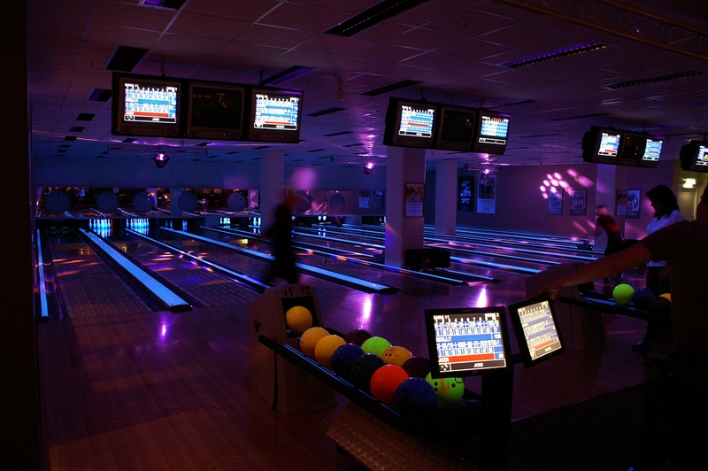
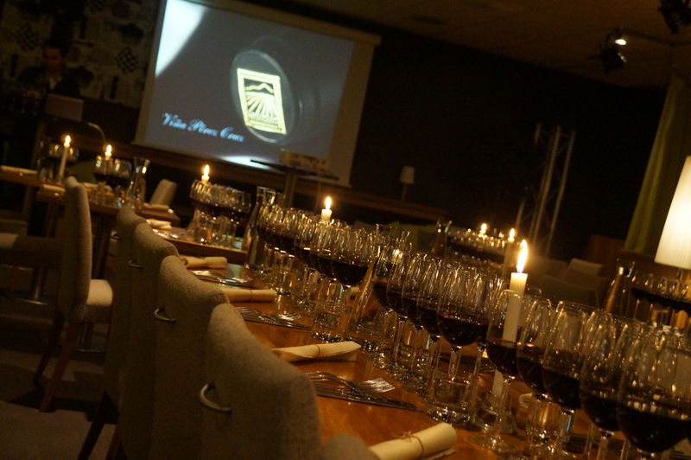

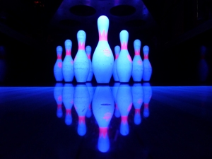

Bowlingkväll! Datum: 6:e juni
Ljudet när alla käglorna faller av att man satt en ”strike” och känslan när segerns sötma kommer krypandes, då är livet på topp!
Utmana dina kollegor i de runda klotens värld kallad bowling på restaurang Strike i Västerås. Efter att du har utklassat och glänst som vinnare kan ni tillsammans (om nu inte kollegan är en dålig förlorare ) avnjuta det hela med mat och dryck hela natten lång.
Tid: kl 18.00

